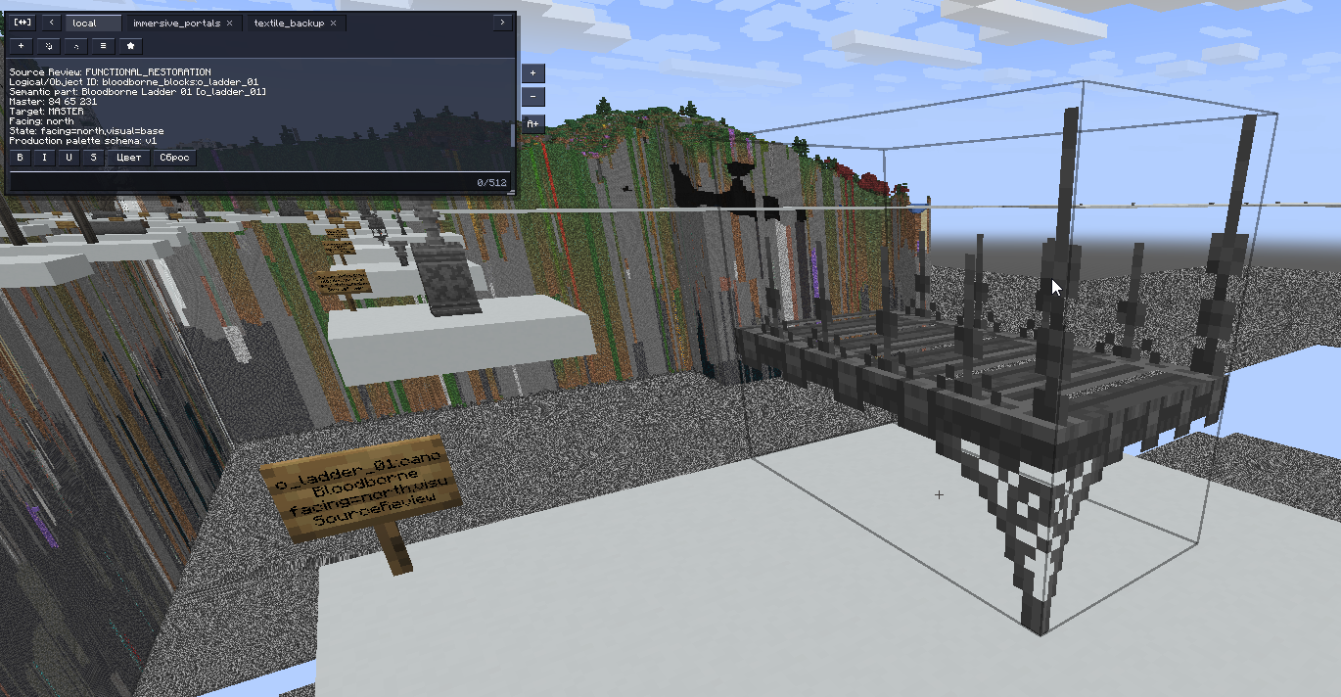

Объект это верхняя платформа лестницы. Сделать симметричное отображение текстуры по краям объекта и добавить коллизию чтобы на платформе можно было стоять.

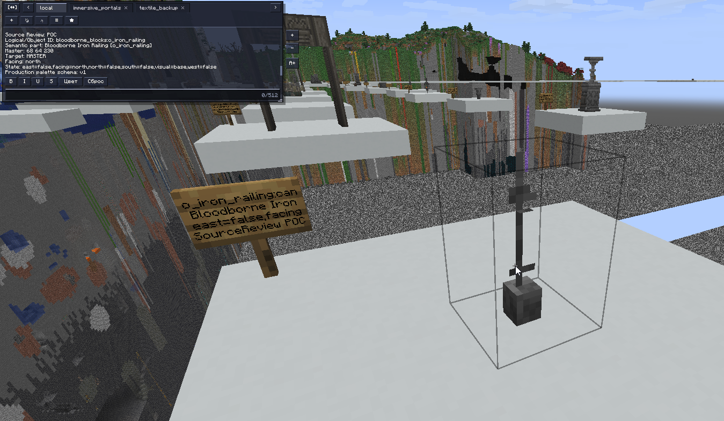
Объект является отдельной частью забора. Нужно удалить как мусорный блок
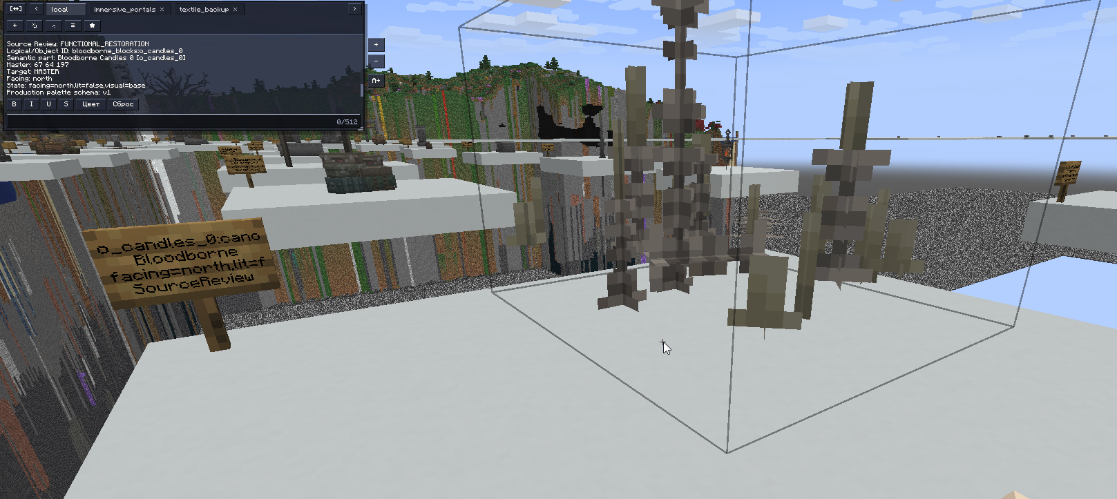Объект судя по всему является подсвечниками со свечами. Нужно опустить ниже чтобы он не парил в воздухе и выровнять каждый объект чтобы ни один не ощущался парящим.
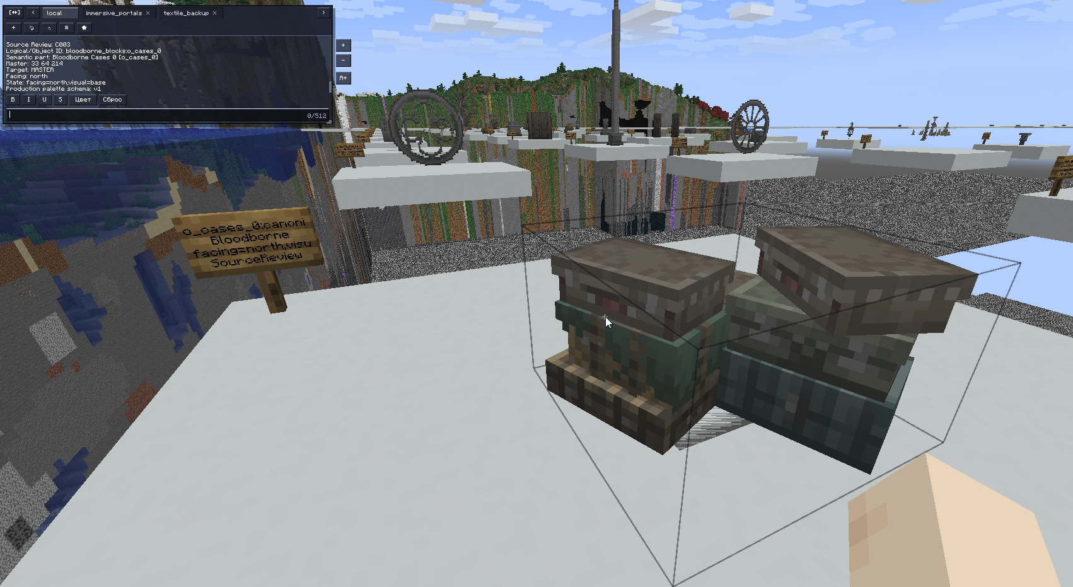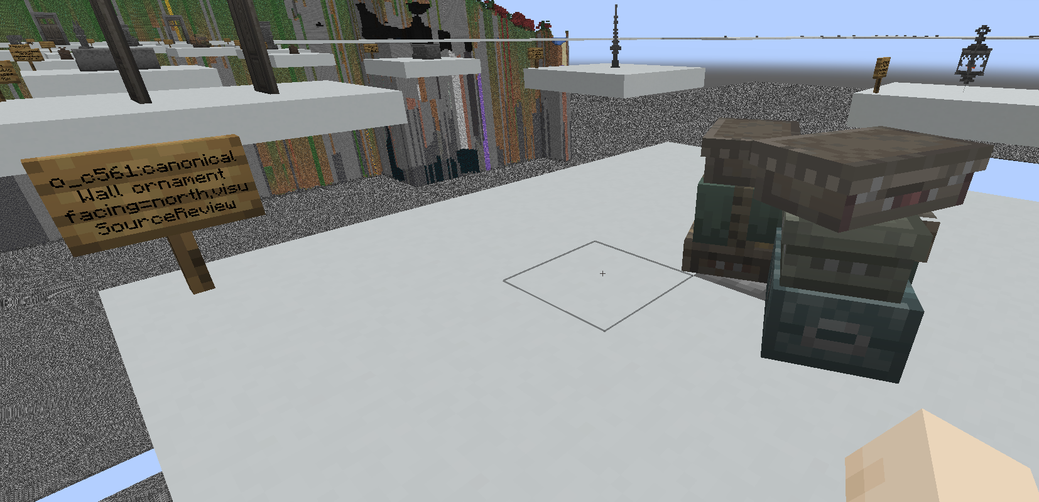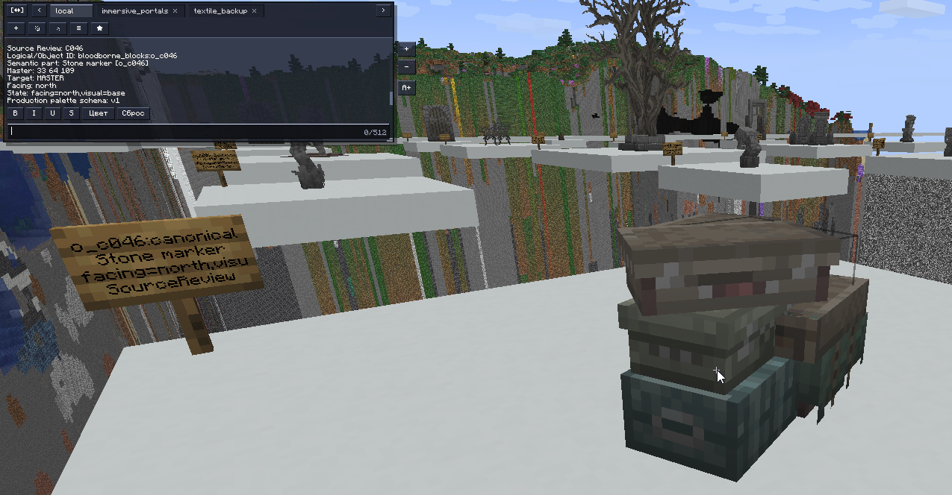
Объект на скриншоте 1 это ровно тот же объект что на скриншоте 2 и скриншоте 3, но развёрнутый в другую сторону. Номер второго объекта O_C561, номер третьего С046. Нужно оставить только С046.

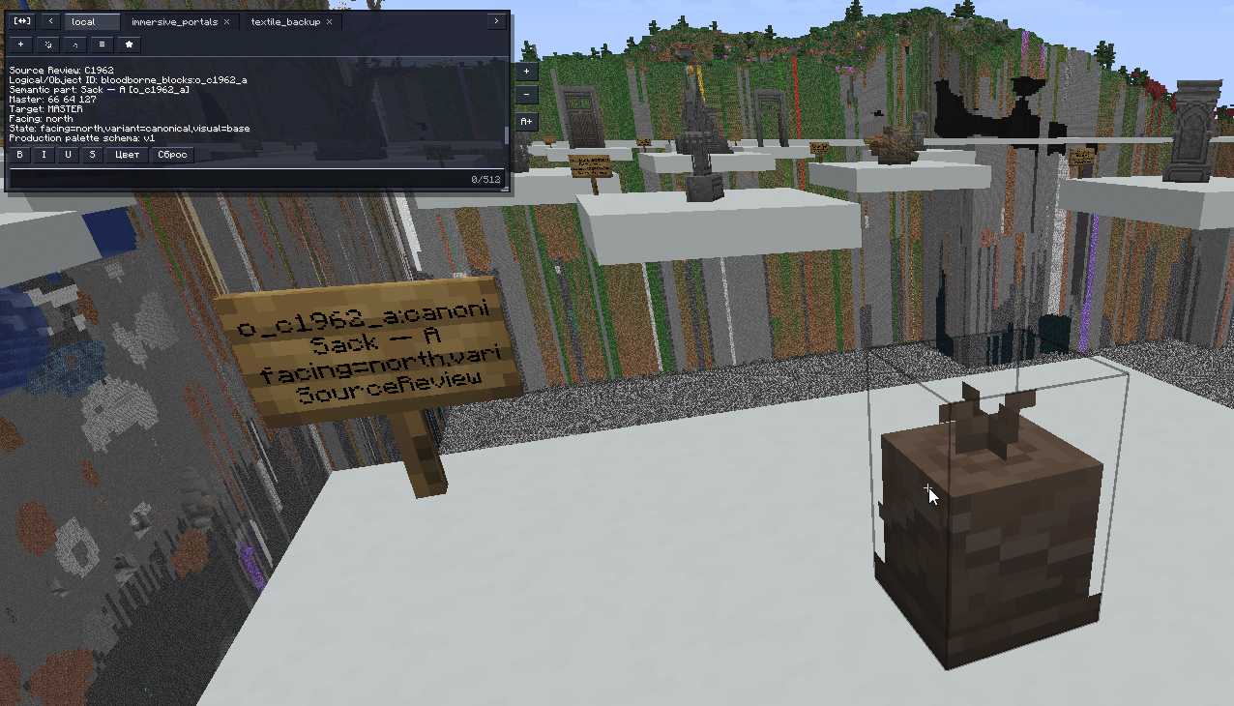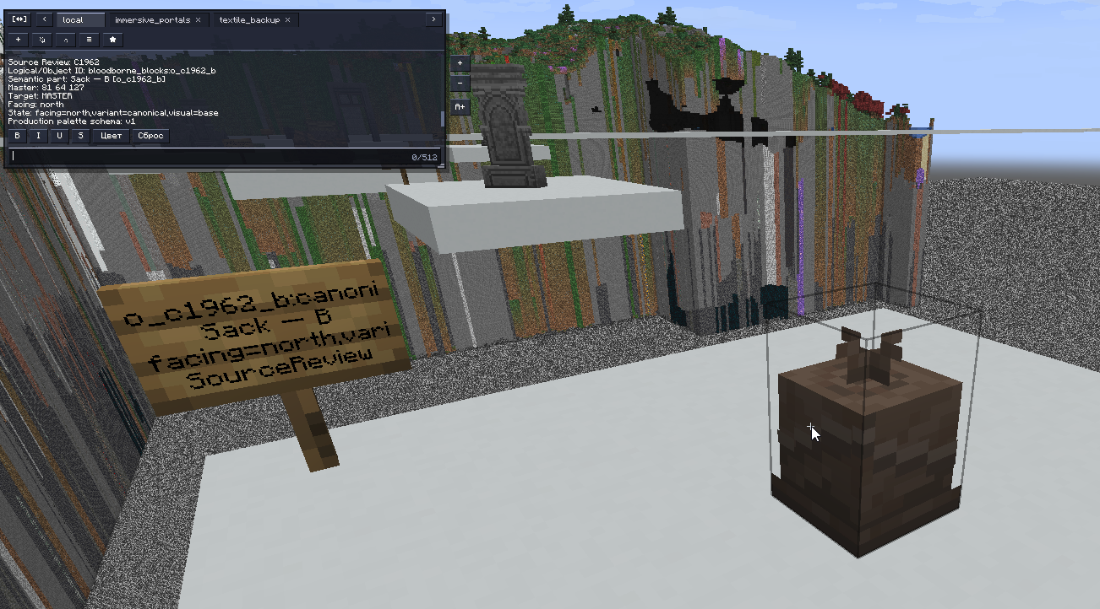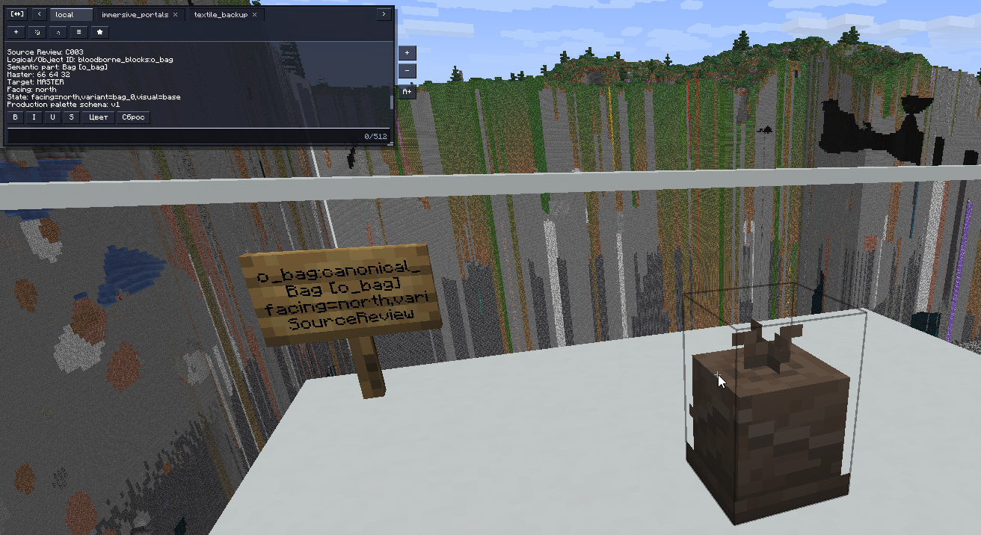
Объект O_C1962_a это то же самое что O_C1962_B и объект без номера o_bag:canonical_Bag [o_bag] нужно оставить только O_C1962_a/

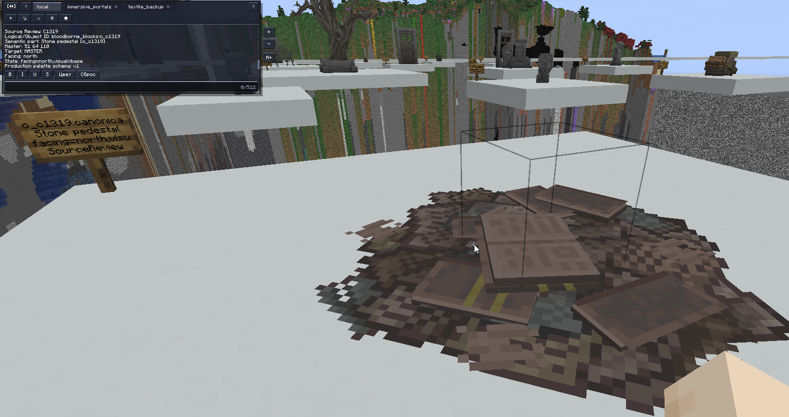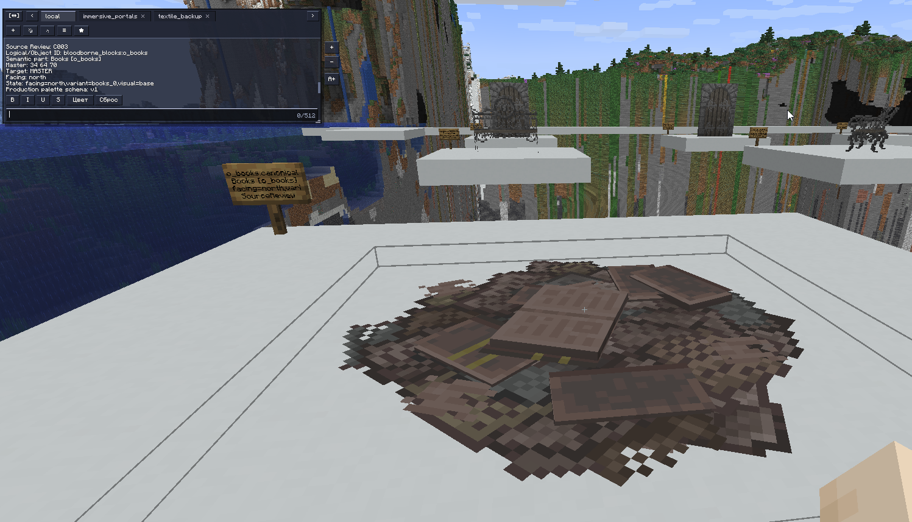
На первом скриншоте объект O_C1319 на втором С003. Это одинаковые объекты. Нужно удалить один оставив С003

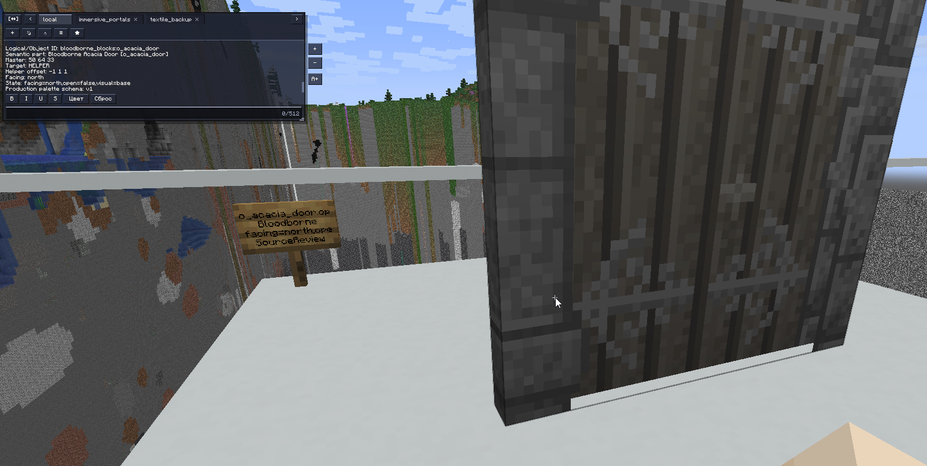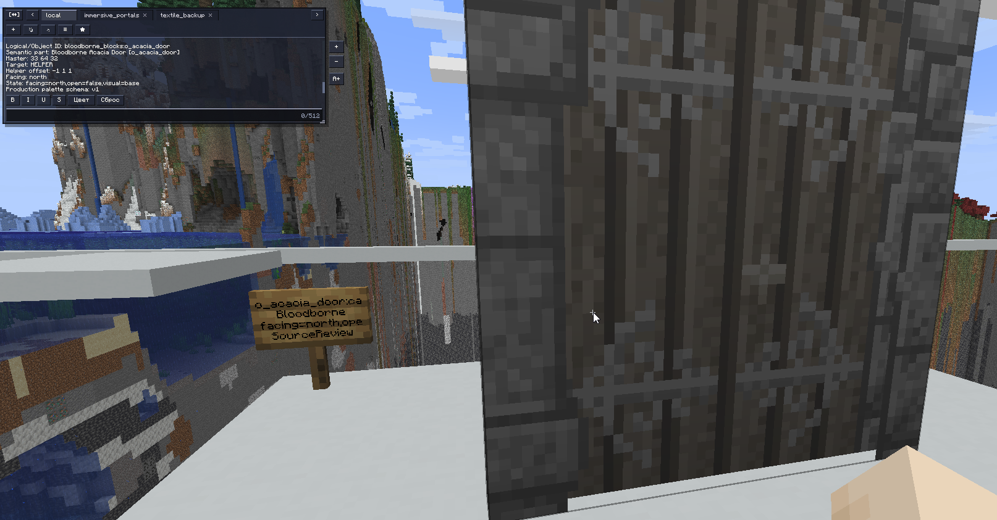
Две одинаковых двери с идентичным функционалом. Удалить одну оставить вторую.

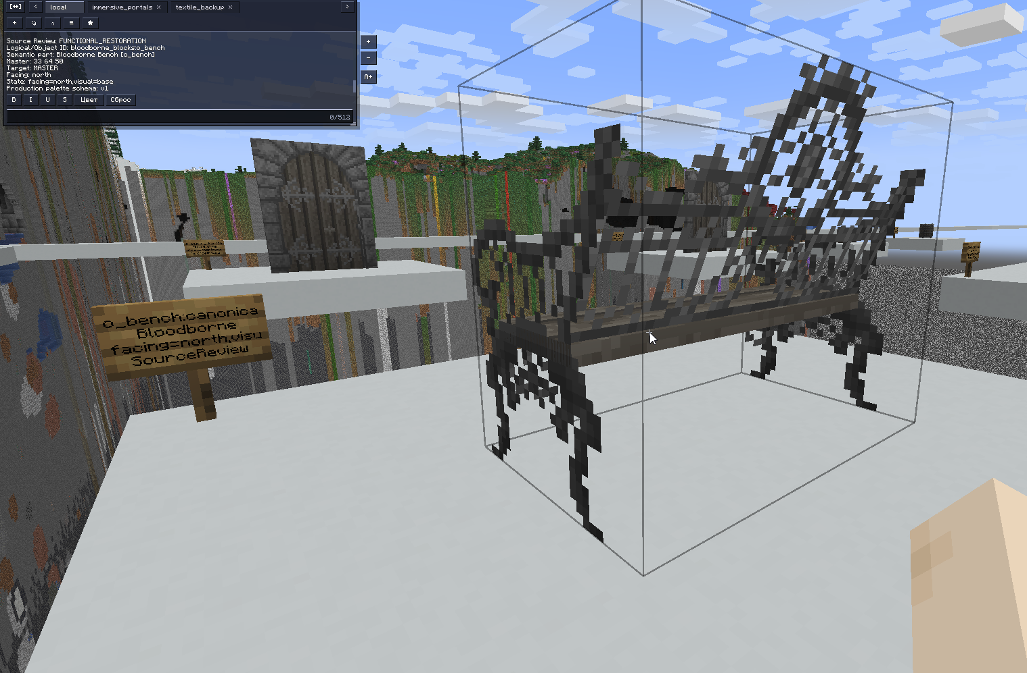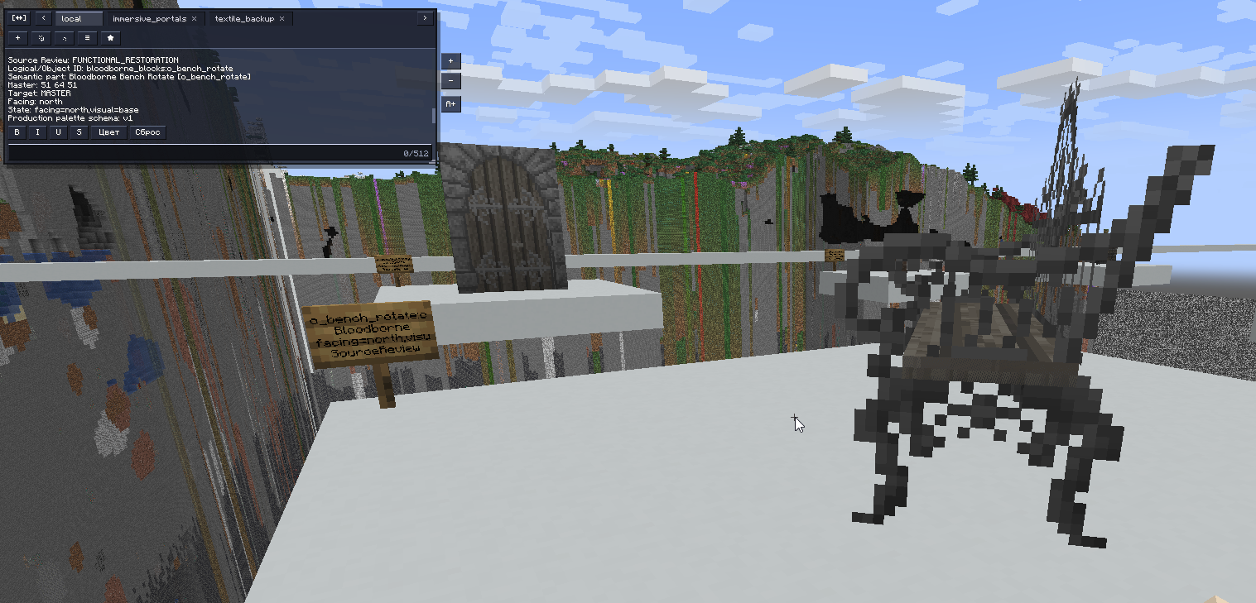
Две идентичные скамьи. Удалить скамью на втором скриншоте. Оставшейся скамье добавить возможность установки в 8 разных направлениях относительно сторон света. юг, юго-восток, восток, северо-восток, север, северо-запад, запад, юго-запад. Кроме того, персонаж садится всегда в центр, и позиция сидения приподнятая в воздухе относительно сидения. Необходимо поправить высоту, и разрешить сидеть до 3х человек, в зависимости от точки, на которую смотришь, когда садишься.
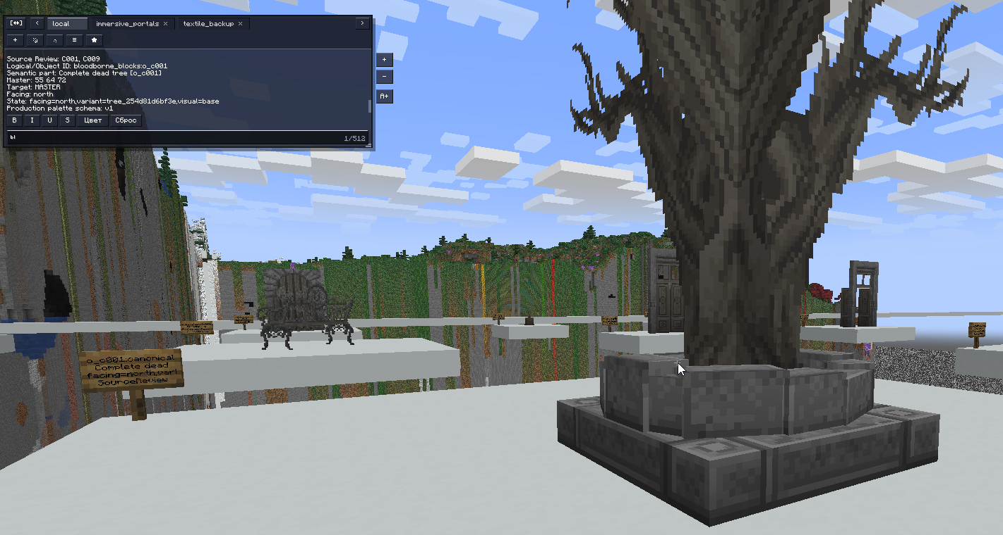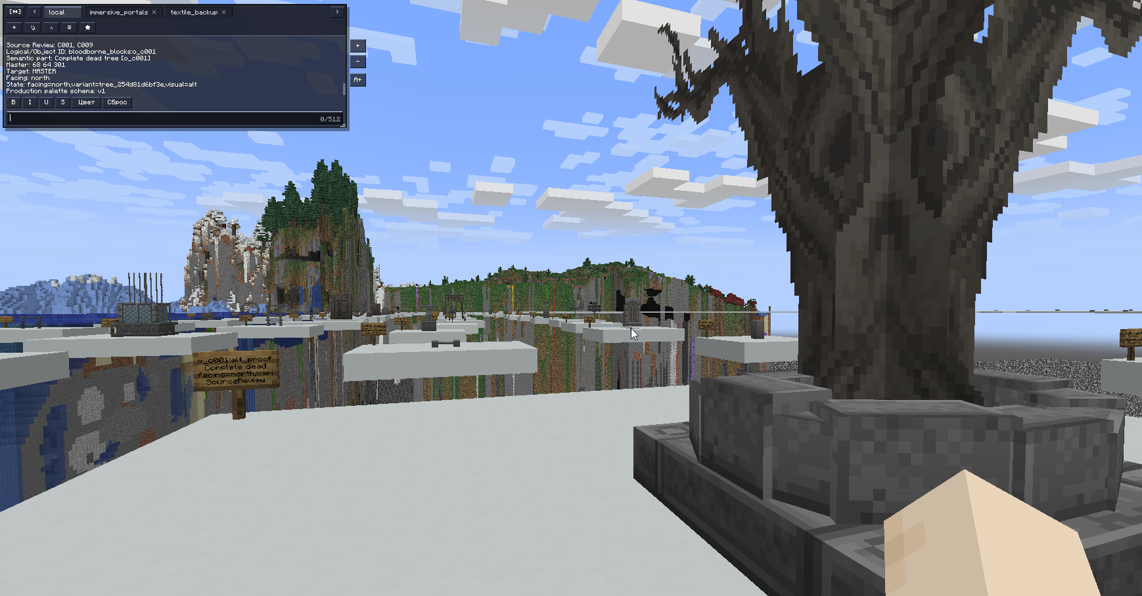
Два абсолютно идентичных дерева. Оставить только одно дерево под тегом C001

